ЛГГ-12 |  | Горка "Пушка"
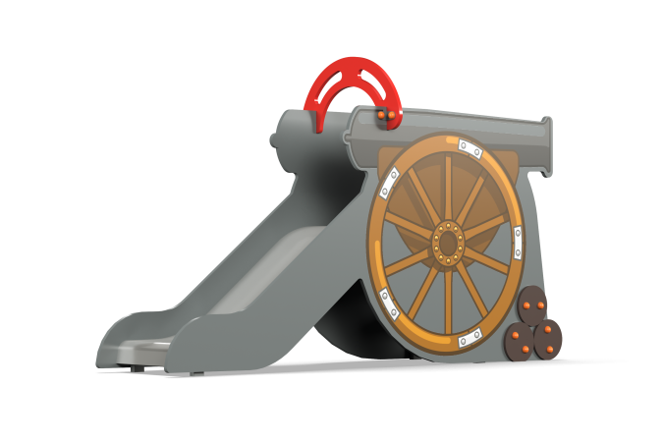

Размеры, мм: | 520x2450x1250 | Вес, кг: | 78
Характеристики материалов
Применяемые материалы: брус клееный 100мм х 100 мм, декоративные фанерные элементы: водостойкая фанера толщиной 15 мм. (± 2мм) Накладки из влагостойкой фанеры выполнены в виде стилизованной пушки путем комбинации слоев влагостойкой фанеры разных цветов.
Каркас горки должен быть выполнен из профильной трубы сечением не менее 50 мм х 25 мм, утопленный в отфрезерованный паз в борте ската по всей длине. Желоб горки должен быть изготовлен из единого листа нержавеющей стали, толщиной не менее 2 мм, приваренным к каркасу горки. Лестницы - ступеньки должны быть выполнены из деревянной доски не ниже2-го сорта сечением не менее 20 мм х 90 мм. Ступени утопить в отфрезерованные пазы в перилах лестницы. Перила изготовлены из доски сечением не менее 40 мм х 90 мм и фанеры толщиной 14 мм - 16 мм. Для бетонирования используются металлические закладные детали из трубы сечением 50 мм х25 мм, закрепленные на перилах и окрашенные порошковой полимерной краской. Все фанерные элементы должны иметь скругленные кромки. Материалы: влагостойкая березовая фанера, окрашенная двухкомпонентной полиуретановой краской, специально предназначенной для применения на детских площадках, стойкой к сложным погодным условиям, истиранию, устойчивой к воздействию ультрафиолета и влаги. Окрашенный порошковой краской металл.
Заглушки должны быть пластиковые, разных цветов, на места резьбовых соединений.
Комплектация: открытая площадка – 1 компл, горка – 1 компл, лестница – 1 компл.

